Instituto Politécnico Nacional

Escuela Superior de Cómputo

Bases de Datos

Avance del Proyecto II

Sistema de Punto de Venta

Profesor: Euler Hernández Contreras

Alumno(s):

* Calva Hernández José Manuel
* De la Rosa Gutiérrez Kaleb Yael
* Ruíz López Luis Carlos

Grupo: 2CM12

Fecha de entrega: 30/Octubre/2017

**Índice**

Introducción 3

Problemática 3

Objetivo General 3

Objetivos Particulares: 3

Reglas del Negocio 4

Requerimientos Básicos 5

Requerimientos Funcionales 6

Requerimientos no Funcionales 7

Análisis de Riesgo 8

Diagrama de Contexto 1

Diagrama Entidad-Relación 2

Diagramas Casos de Uso 1

Diagramas Secuenciales 6

Diagrama Relacional 13

Diccionario de Datos 14

# **Introducción**

Los pequeños y medianos negocios, especialmente las tiendas, requieren sistemas de bases de datos en mayor medida, ya que esto facilita el control de la empresa de tal manera que se puede administrar de una manera más eficiente, sin que se requiera de la presencia del dueño en todo momento.

# **Problemática**

La tienda en cuestión sobre la cual se plantea crear la base de datos, tiene un problema de control con el inventario, ya que no se tiene un conteo de los productos con los que se cuenta de manera certera, mucho menos un registro puntual de cada uno. Además, se tiene un descontrol tanto de ingresos como egresos.

Esto conlleva una necesidad apremiante de la presencia del dueño en todo momento, en parte porque es él quien conoce aproximadamente el inventario de la tienda, así como las necesidades de ésta. Por otra parte, también se debe a su desconfianza hacia los empleados debido al descontrol en el reporte de ingresos y egresos.

# **Objetivo General**

Desarrollar una base de datos para la gestión de una tienda (abarrotes y cremería).

## Objetivos Particulares:

* Gestionar el inventario de la tienda.
* Indicar la existencia actual de los productos requeridos.
* Alertar sobre faltantes, o escasez en los productos.
* Exhibir los precios de venta y permitir su consulta.
* Mostrar los precios de compra.
* Facilitar la información acerca de los proveedores.
* Mantener un conteo de las ventas, así como el empleado que realizó la operación.
* Suministrar retroalimentación de las ventas.

# **Reglas del Negocio**

|  |  |  |  |  |
| --- | --- | --- | --- | --- |
| ID | Nombre | Descripción | Prioridad | Origen |
| RN1 | Ubicación | Se indicará el local en donde se encuentra exhibido o guardado el producto | Medio | Propuesta |
| RN2 | Existencia de productos | No permitir que haya más productos del límite máximo | Bajo | Definido |
| RN3 | Escasez de productos | No puede haber cantidades negativas de productos | Alto | Definido |
| RN4 | Precios de venta | Los precios de venta no deben ser menores que los precios de compra | Alto | Definido |
| RN5 | Precios de compra | Comparar precios entre proveedores antes de realizar el pedido | Medio | Definido |
| RN6 | Proveedores | No puede haber menos de 1 proveedor por producto activo | Medio | Definido |
| RN7 | Ventas | La venta mínima es de un producto | Bajo | Definido |
| RN8 | Venta de empleados | No puede haber dos empleados para una misma venta | Baja | Definido |
| RN9 | Productos | Los productos se dividen en activos y descontinuados | Bajo | Propuesto |
| RN10 | Merma | Registro de mercancía mermada, para un tratamiento especial | Alto | Propuesto |
| RN11 | Corte de Caja | Al llegar a cierta cantidad de dinero, se debe de hacer un corte de caja por el empleado que sea notificado | Alto | Propuesto |
| RN12 | Venta de productos | Los productos se dividen en venta por pieza y venta a granel | Alto | Definido |
| RN13 | Inventario | Llevar un control del inventario | Alto | Definido |
| RN14 | Clientes frecuentes | Gestionar los clientes frecuentes para beneficios | Medio | Propuesto |

# **Requerimientos Básicos**

|  |  |  |  |  |
| --- | --- | --- | --- | --- |
| ID | Nombre | Descripción | Prioridad | Origen |
| RB1 | Sistema | Generar aplicación de escritorio | Alta | Propuesto |
| RB2 | Gestionar Base de Datos | Gestionar la base de datos | Alta | Definición |
| RB3 | Repositorio de Datos | Cotizar y equipar el equipo necesario para mantener los datos | Media | Definición |
| RB4 | Interfaces | Habrá interfaces para cada tipo de usuario | Alta | Propuesto |

# **Requerimientos Funcionales**

|  |  |  |  |
| --- | --- | --- | --- |
| ID | Nombre | Descripción | Origen |
| RF1 | Gestionar ingreso de pedidos | A la llegada de un pedido, ingresar a inventario | Definición, RN1, RN10 |
| RF2 | Gestionar pedidos | Cuando se realice un pedido, seleccionar el proveedor más conveniente para el pedido | Definición, RN5, RN6 |
| RF3 | Avisar falta de producto | Cuando se encuentre escasez de un producto, el sistema deberá notificarlo mediante un aviso | Definición, RN3 |
| RF4 | Gestionar vendedores | Poder dar de alta y/o baja a algún vendedor con su respectiva información | Definición, RN5, RN6 |
| RF5 | Gestionar ventas | Al realizar una venta, descontar los productos del inventario y aumentar la cantidad de dinero vendido | Definición, RN12, RN14, RN4, |
| RF6 | Gestionar vendedores | Tener un control de los empleados que realizan las ventas de la tienda | Propuesto, RN7, RN8 |
| RF7 | Mostrar inventario | Desplegar información únicamente de lectura sobre el inventario | Definición, RN14 |
| RF8 | Promociones clientes | Función que hace rebajas a los clientes frecuentes | Propuesto, RN4, RN15 |
| RF9 | Promociones | El sistema permitirá ingresar ofertas ofrecidas para los proveedores durante un cierto pedido o periodo de tiempo | Propuesto, RN5 |
| RF10 | Devoluciones venta | Cambios o devoluciones sobre venta de mercancías ya sea por error, mal estado o caducidad | Propuesto, RN11, RN14 |
| RF11 | Precios | El gerente o dueño gestionará la lista de precios, actualizándose según se requiera | Definición, RN4 |
| RF12 | Informe de ventas | El gerente o dueño puede solicitar al sistema un informe de ventas en un determinado tiempo | Definición, RN12 |

# **Requerimientos no Funcionales**

|  |  |  |  |
| --- | --- | --- | --- |
| ID | Nombre | Descripción | Origen |
| RNF1 | Framework | Sistema desarrollado en framework versión 7 de java. | Propuesto, RB1 |
| RNF2 | Interfaz | La interfaz deberá cumplir restricciones definidas por la HCI según las reglas ISP 9421 | RB1 |
| RNF3 | Cuentas de usuario | El sistema debe tener 3 cuentas de usuario: Dueño, gerente, empleado. Con funciones específicas para cada una. | RB2 |
| RNF4 | Interfaz adecuada | La interfaz generada para cada usuario debe ser adecuada para el nivel de la cuenta respectiva. | RB1, RB4 |
| RNF5 | SGBD | El sistema se conectará por medio del gestor de bases de datos MySQL | RB2 |

# **Análisis de Riesgo**

|  |  |  |  |  |
| --- | --- | --- | --- | --- |
| ID | Nombre | Descripción | Probabilidad | Impacto |
| R1 | Costo de hardware | La cotización del hardware necesario para el repositorio de datos puede ser demasiado | Muy baja | Muy alto |
| R2 | Capacitación de usuarios | A mayor dificultad en la utilización del software, tendremos retrasos en la capacitación | Baja | Moderado |
| R3 | Cambio en la distribución de los productos | Constantemente hay cambios en los anaqueles para un mejor acomodo, lo que dificultará su ubicación en la base de datos | Alta | Muy alto |
| R4 | Framework | Los desarrolladores no conocen a la perfección el framework | Media | Catastrófico |
| R5 | Error de registro de productos | Se realizan ingresos erróneos a la base de datos | Baja | Tolerable |
| R6 | Fallo en el sistema | Por causas ajenas (corte en la luz, fallo en la máquina) se pierden las últimas transacciones no guardadas | Baja | Moderado |
| R7 | Fallo en la lógica de programación | Puede haber transacciones válidas fuera del sistema que no hayan sido consideradas y que ocasionen excepciones | Alta | Muy alto |
| R8 | Robo | En caso de robo, ya sea de dinero o de producto, se verá afectada la BD, y en caso de no ser visualizado, habrá un falso objeto en el inventario | Media | Moderado |
| R9 | Fallo de codificación | Pueden generarse bug’s, es decir, errores de software; que afecten el desempeño del software | Alta | Alto |
| R10 | Ausencia de miembros | Dado el pequeño grupo de trabajo, la ausencia de alguno puede conllevar a retrasos en el proyecto | Alta | Moderado |

# 

# **Diagrama de Contexto**

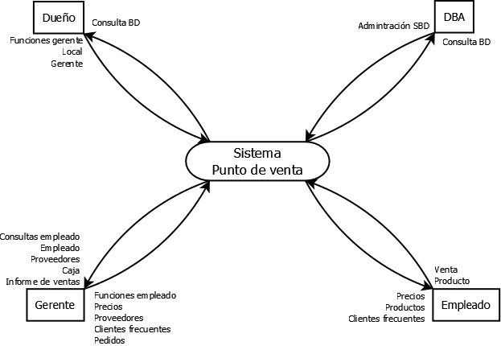

# **Diagrama Entidad-Relación**

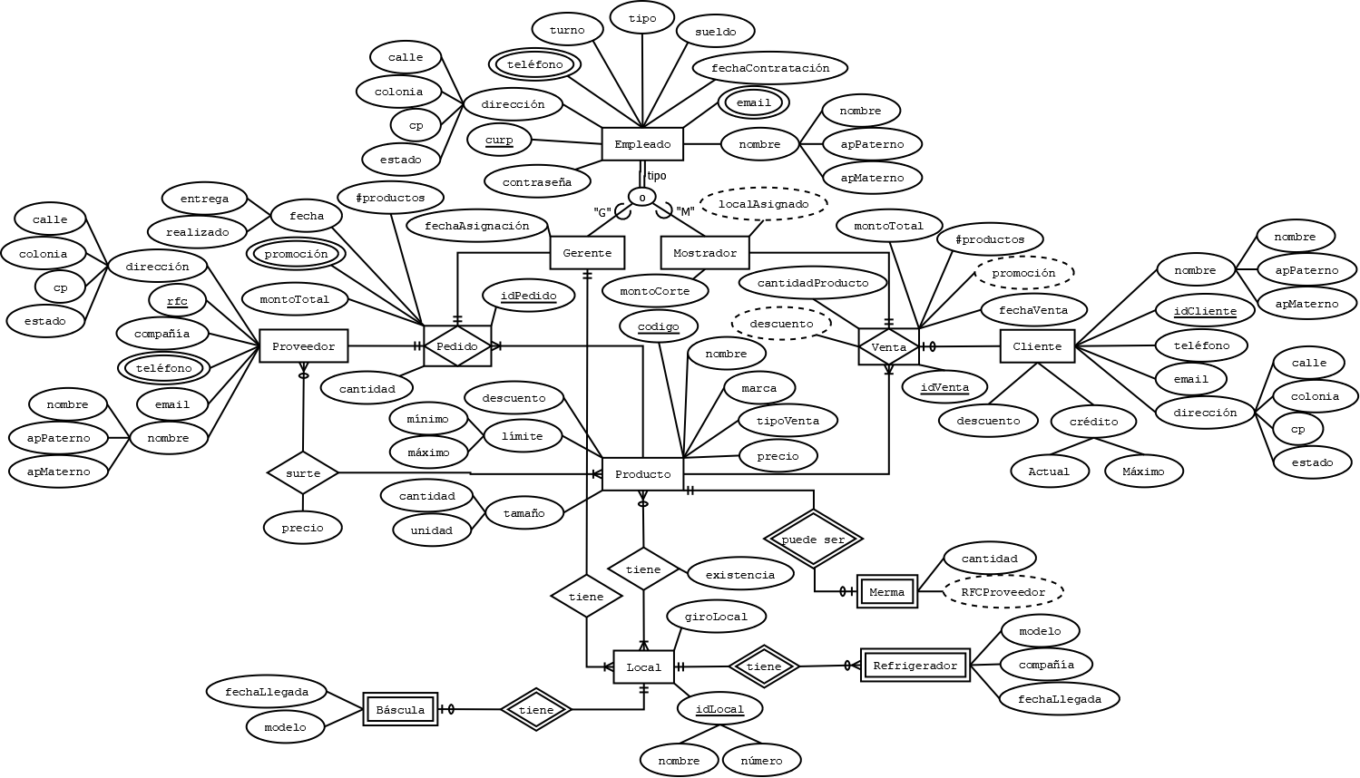

# **Diagramas Casos de Uso**

**Requerimiento Funcional RF1, RF2 y RF12**

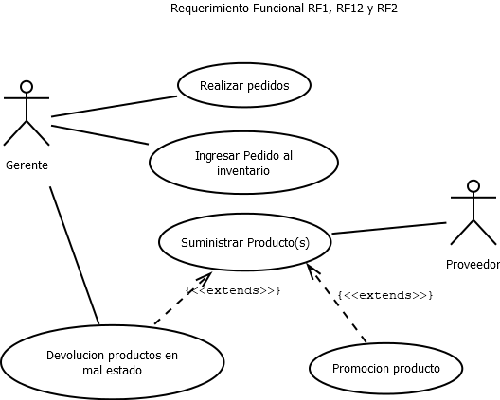

**Requerimiento Funcional RF3 y RF8**

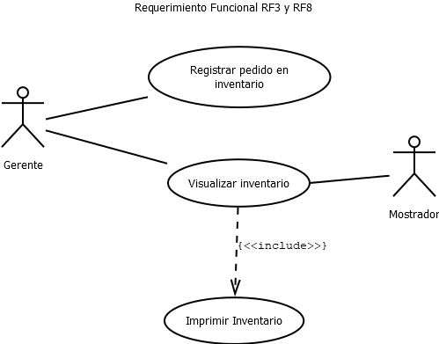

**Requerimiento Funcional RF4**

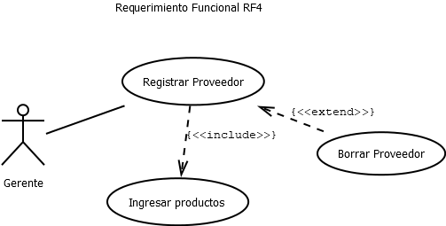

**Requerimiento Funcional RF6 y RF7**

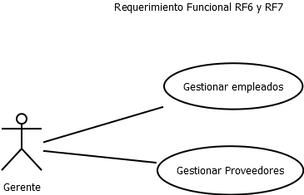

**Requerimiento Funcional RF14**

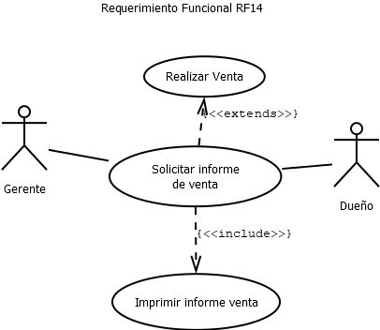

**Requerimiento Funcional RF13**

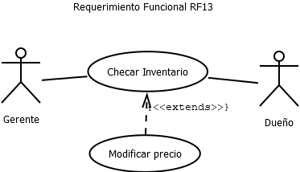

**Requerimiento Funcional RF5 y RF11**

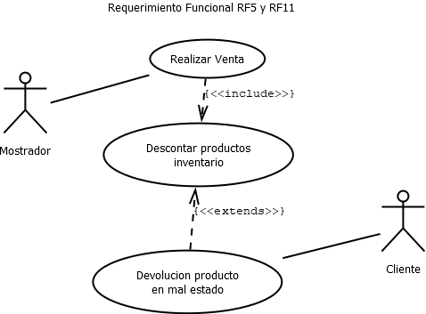

**Requerimiento Funcional RF9**

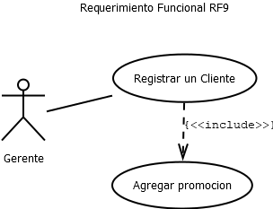

# **Diagramas Secuenciales**

**Requerimiento Funcional RF1, RF2 y RF12**

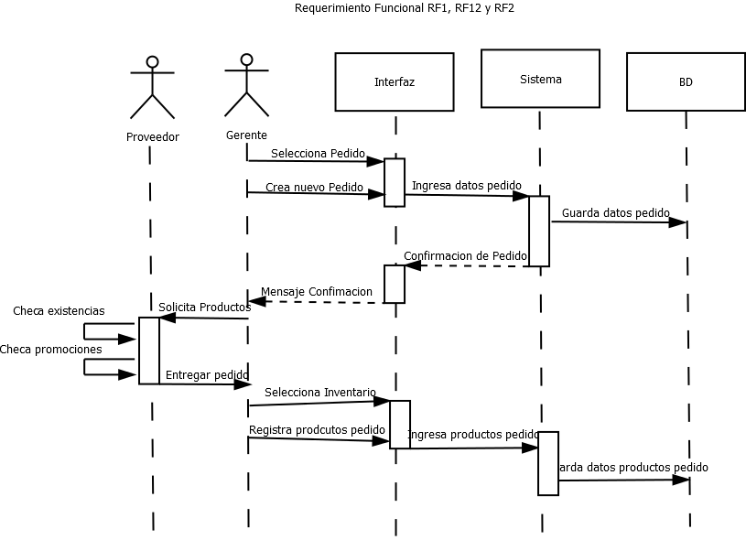

**Requerimiento Funcional RF3 y RF8**

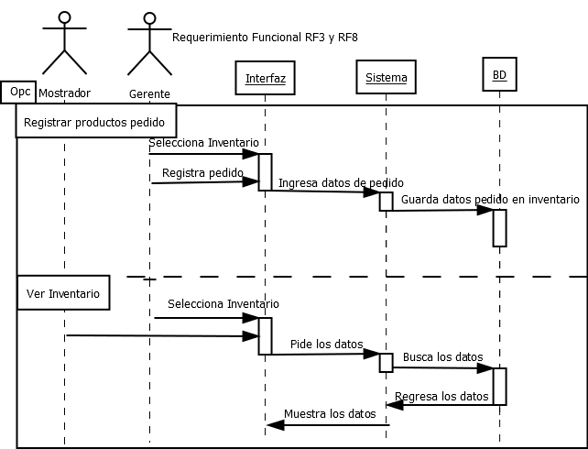

**Requerimiento Funcional RF4 y RF7**

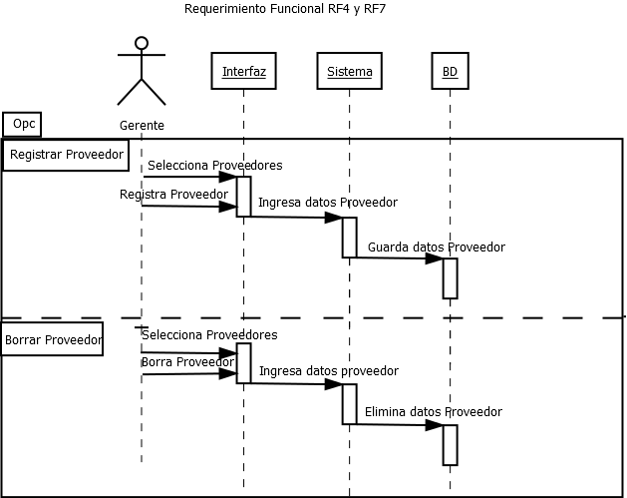

**Requerimiento Funcional RF4 y RF7**

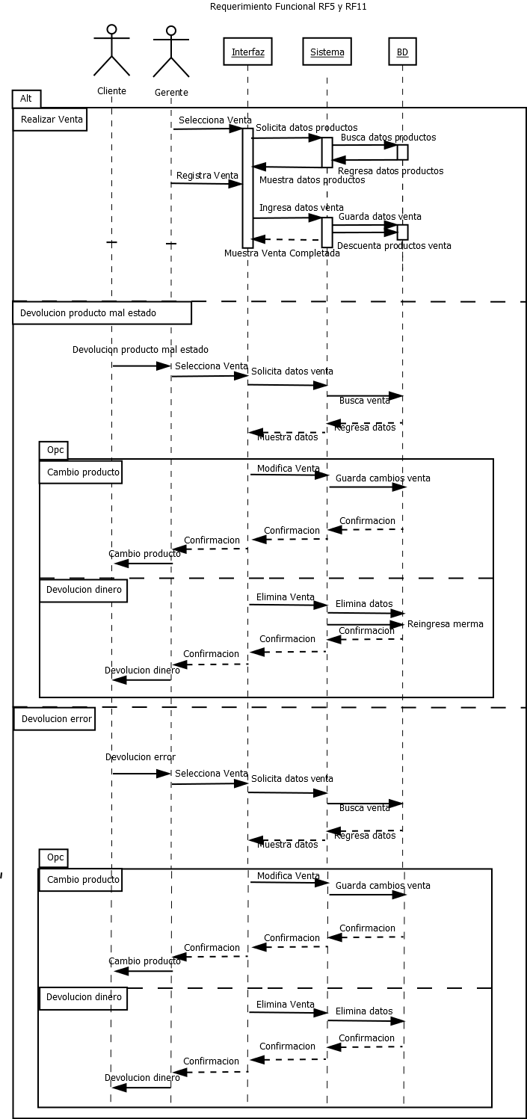



**Requerimiento Funcional RF6**

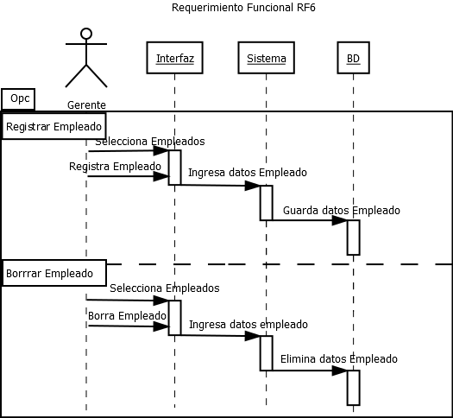

**Requerimiento Funcional RF9**

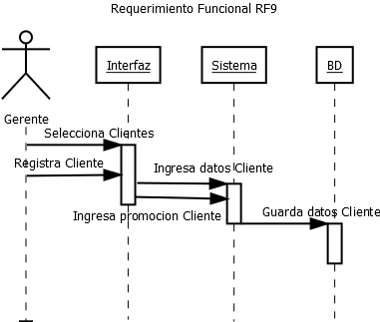

**Requerimiento Funcional RF13**

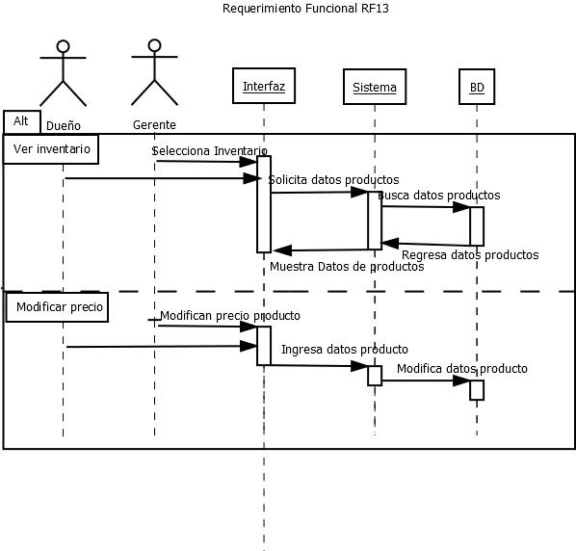

**Requerimiento Funcional RF14**

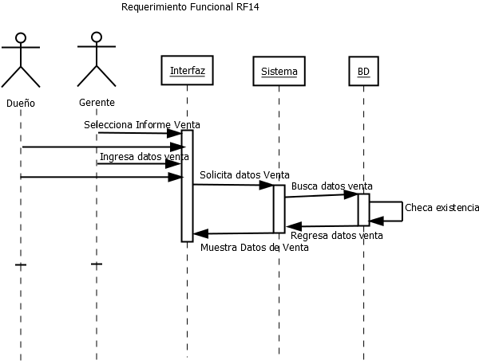

# **Diagrama Relacional**

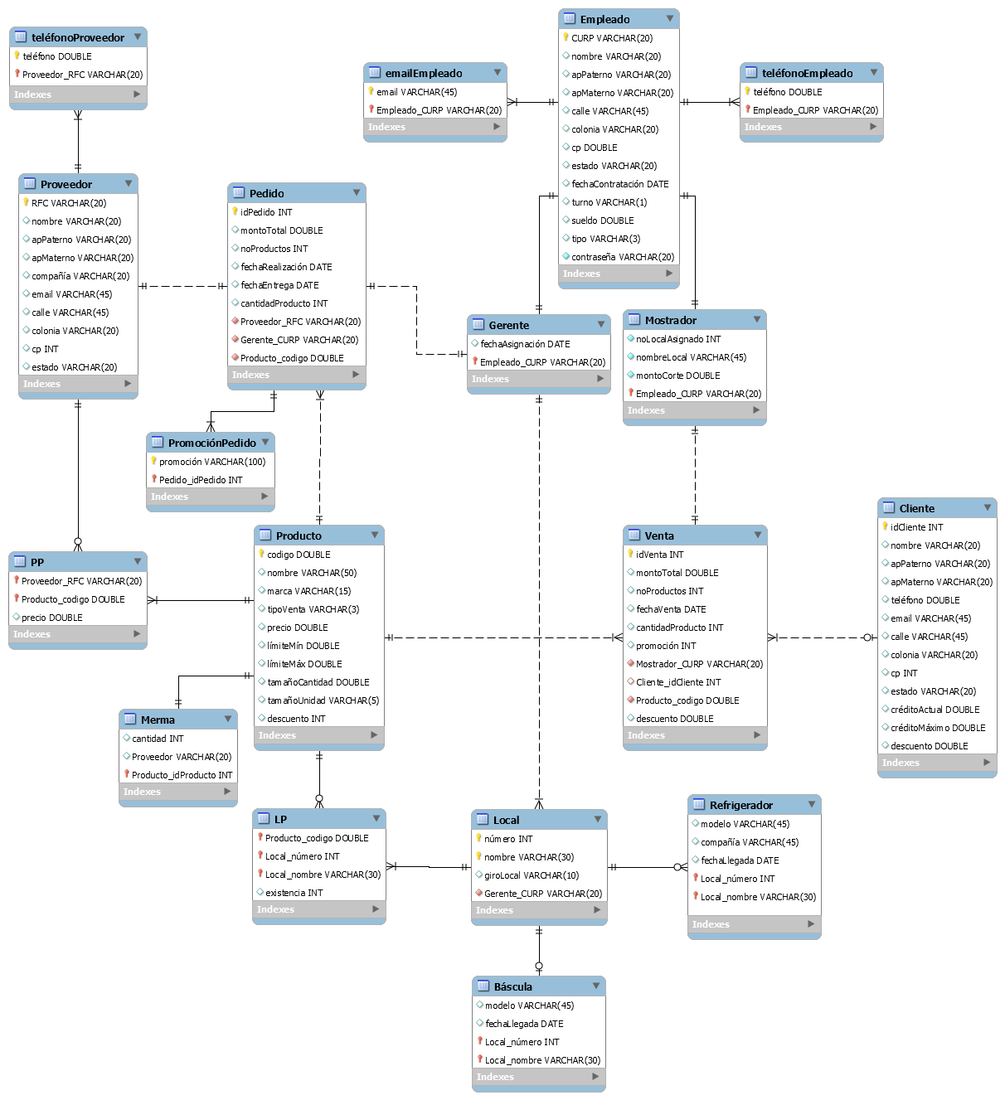

# **Diccionario de Datos**

|  |  |  |
| --- | --- | --- |
| **Nombre** | Báscula | |
| **Descripción** | Relación que nos permite guardar información acerca de las básculas existentes en la tienda | |
| **Campos** | **Tipo Dato (tamaño)** | **Constraint** |
| Modelo | Varchar(45) |  |
| fechaLlegada | Date |  |
| Local_número | Int | PK/FK |
| Local_nombre | Varchar(30) | PK/FK |

|  |  |  |
| --- | --- | --- |
| **Nombre** | Refrigerador | |
| **Descripción** | Relación destinada a contener datos referentes a los refrigeradores existentes en los locales | |
| **Campos** | **Tipo Dato (tamaño)** | **Constraint** |
| modelo | Varchar(45) |  |
| Compañía | Varchar(45) |  |
| fechaLlegada | Date |  |
| Local_número | Int | PK/FK |
| Local_nombre | Varchar(30) | PK/FK |

|  |  |  |
| --- | --- | --- |
| **Nombre** | Local | |
| **Descripción** | Relación creada a fin de proporcionar información referente a los locales pertenecientes a la tienda | |
| **Campos** | **Tipo Dato (tamaño)** | **Constraint** |
| Número | Int | PK |
| Nombre | Varchar(30) | PK |
| giroLocal | Varchar(10) |  |
| Gerente_CURP | Varchar(20) | FK |

|  |  |  |
| --- | --- | --- |
| **Nombre** | LP | |
| **Descripción** | Relación destinada a servir como intermediario entre Local y Producto | |
| **Campos** | **Tipo Dato (tamaño)** | **Constraint** |
| Producto_codigo | Double | PK/FK |
| Local_número | Int | PK/FK |
| Local_nombre | Varchar(30) | PK/FK |

|  |  |  |
| --- | --- | --- |
| **Nombre** | Producto | |
| **Descripción** | Relación que nos permite guardar información acerca de los productos que maneja la tienda para su venta | |
| **Campos** | **Tipo Dato (tamaño)** | **Constraint** |
| codigo | codigo | PK |
| Nombre | Varchar(20) |  |
| Marca | Varchar(15) |  |
| tipoVenta | Varchar(3) |  |
| Precio | Double |  |
| LímiteMín | Int |  |
| LímiteMáx | Int |  |
| tamañoCantidad | Double |  |
| tamañoUnidad | Varchar(5) |  |
| Descuento | Int |  |

|  |  |  |
| --- | --- | --- |
| **Nombre** | Merma | |
| **Descripción** | Relación a fin de contener datos sobre los productos en merma, para llevar un control de su devolución | |
| **Campos** | **Tipo Dato (tamaño)** | **Constraint** |
| Cantidad | Int |  |
| Proveedor | Varchar(20) |  |
| Producto_codigo | Double | PK/FK |

|  |  |  |
| --- | --- | --- |
| **Nombre** | PP | |
| **Descripción** | Relación derivada entre producto y proveedor, además, contendrá el precio que oferta el respectivo proveedor | |
| **Campos** | **Tipo Dato (tamaño)** | **Constraint** |
| Producto_codigo | Double | PK/FK |
| Proveedor_RFC | Varchar(20) | PK/FK |
| Precio | Doublé |  |

|  |  |  |
| --- | --- | --- |
| **Nombre** | Proveedor | |
| **Descripción** | Relación creada con la intención de contener datos acerca de los proveedores de la tienda | |
| **Campos** | **Tipo Dato (tamaño)** | **Constraint** |
| RFC | Varchar(20) | PK |
| Nombre | Varchar(20) |  |
| apPaterno | Varchar(20) |  |
| apMaterno | Varchar(20) |  |
| Compañía | Varchar(20) |  |
| Email | Varchar(45) |  |
| Calle | Varchar(45) |  |
| Colonia | Varchar(20) |  |
| Cp | Int |  |
| Estado | Varchar(20) |  |

|  |  |  |
| --- | --- | --- |
| **Nombre** | teléfonoProveedor | |
| **Descripción** | Relación con el propósito de contener múltiples teléfonos de un mismo proveedor | |
| **Campos** | **Tipo Dato (tamaño)** | **Constraint** |
| Teléfono | Double |  |
| Proveedor_RFC | Varchar(20) | PK/FK |

|  |  |  |
| --- | --- | --- |
| **Nombre** | Pedido | |
| **Descripción** | Relación provista a fin de guardar información acerca de los pedidos realizados a los proveedores | |
| **Campos** | **Tipo Dato (tamaño)** | **Constraint** |
| idPedido | Int | PK |
| montoTotal | Double |  |
| noProductos | Int |  |
| fechaRealización | Date |  |
| fechaEntrega | Date |  |
| cantidadProducto | Int |  |
| Proveedor_RFC | Varchar(20) | FK |
| Gerente_CURP | Varchar(20) | FK |
| Producto_codigo | Double | FK |

|  |  |  |
| --- | --- | --- |
| **Nombre** | promocionPedido | |
| **Descripción** | Relación derivada con el fin de almacenar múltiples promociones para un pedido | |
| **Campos** | **Tipo Dato (tamaño)** | **Constraint** |
| pedido | Varchar(100) | PK |
| Pedido_idPedido | Int | PK/FK |

|  |  |  |
| --- | --- | --- |
| **Nombre** | Empleado | |
| **Descripción** | Relación que nace para contener datos acerca de los empleados que trabajan en la tienda | |
| **Campos** | **Tipo Dato (tamaño)** | **Constraint** |
| CURP | Varchar(20) | PK |
| Nombre | Varchar(20) |  |
| apPaterno | Varchar(20) |  |
| apMaterno | Varchar(20) |  |
| Calle | Varchar(45) |  |
| Colonia | Varchar(20) |  |
| Cp | Int |  |
| Estado | Varchar(20) |  |
| fechaContratación | Date |  |
| Turno | Varchar(5) |  |
| Sueldo | Double |  |
| Tipo | Varchar(3) |  |

|  |  |  |
| --- | --- | --- |
| **Nombre** | teléfonoEmpleado | |
| **Descripción** | Relación derivada con el fin de almacenar múltiples teléfonos de un mismo empledo | |
| **Campos** | **Tipo Dato (tamaño)** | **Constraint** |
| Teléfono | Double | PK |
| Empleado_CURP | Varchar(20) | PK/FK |

|  |  |  |
| --- | --- | --- |
| **Nombre** | emailEmpleado | |
| **Descripción** | Relación derivada con el fin de almacenar múltiples emails de un mismo empledo | |
| **Campos** | **Tipo Dato (tamaño)** | **Constraint** |
| Email | Varchar(45) | PK |
| Empleado_CURP | Varchar(20) | PK/FK |

|  |  |  |
| --- | --- | --- |
| **Nombre** | Gerente | |
| **Descripción** | Relación que deriva del empleado a fin de contener más información de este tipo de empleado en concreto | |
| **Campos** | **Tipo Dato (tamaño)** | **Constraint** |
| fechaAsignación | date |  |
| Empleado_CURP | Varchar(20) | PK/FK |

|  |  |  |
| --- | --- | --- |
| **Nombre** | Mostrador | |
| **Descripción** | Relación que deriva del empleado a fin de contener más información de este tipo de empleado en concreto | |
| **Campos** | **Tipo Dato (tamaño)** | **Constraint** |
| nombreLocal | Varchar(45) |  |
| noLocalAsignado | int |  |
| montoCorte | Double |  |
| Empleado_CURP | Varchar(20) | PK/FK |

|  |  |  |
| --- | --- | --- |
| **Nombre** | Venta | |
| **Descripción** | Relación creada para guardar datos sobre las ventas realizadas en la tienda | |
| **Campos** | **Tipo Dato (tamaño)** | **Constraint** |
| IdVenta | Int | PK |
| montoTotal | Double |  |
| noProductos | Int |  |
| fechaVenta | Date |  |
| cantidadProducto | Int |  |
| Promoción | Int |  |
| Mostrador_CURP | Varchar(20) | FK |
| Cliente_idCliente | Int | FK |
| Producto_codigo | Double | FK |
| Descuento | Int |  |

|  |  |  |
| --- | --- | --- |
| **Nombre** | Cliente | |
| **Descripción** | Relación destinada a contener información sobre clientes frecuentes del local, a fin de ofrecerles un mejor servicio | |
| **Campos** | **Tipo Dato (tamaño)** | **Constraint** |
| idCliente | Int | PK |
| Nombre | Varchar(20) |  |
| apPaterno | Varchar(20) |  |
| apMaterno | Varchar(20) |  |
| Teléfono | Int |  |
| Email | Varchar(45) |  |
| Calle | Varchar(45) |  |
| Colonia | Varchar(20) |  |
| Cp | Int |  |
| Estado | Varchar(20) |  |
| créditoActual | Double |  |
| créditoMáximo | Double |  |
| Descuento | Int |  |